Demo Yayınevi Tanıtım Bülteni
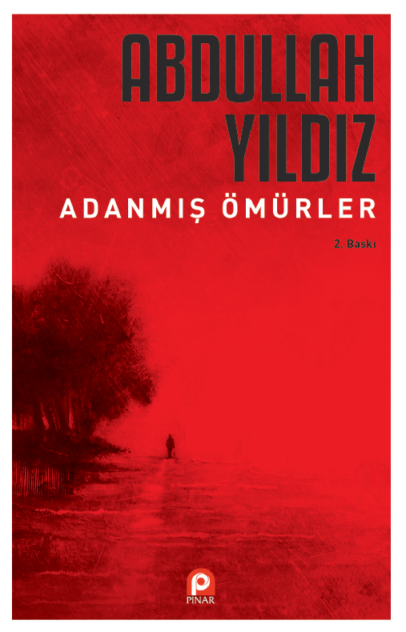 | Eser Adı: Adanmış Ömürler  Yazar Adı: Abdullah Yıldız  Tür Serisi: Diğer/İslam  Cilt Bilgisi: AMERİKAN  Kitap Dili: Türkçe  İç Sayfa: HOLMEN SB 60  Kapak: BRISTOL AMERİKAN 230  Selefon Türü: MAT SELEFON  Basım Tarihi: 2025  Sayfa Sayısı: 316  Kitap Boyutları: 135 X 210 mm  ISBN No: 9789753525428  Etiket Fiyatı: 365,00 TL
Kitap Tanıtım Yazısı : (Arka Kapak)

Kitabın detay sayfasına buradan ulaşabilirsiniz :
https://pinaryayinlari.com/kitaplar/adanmis-omurler-8.html
Pınar Yayınları



